МБУК ВР «МЦБ» им. М.В. Наумова
БИБЛИОТЕЧНЫЙ ЦЕНТР
ПРАВОВОЙ И КРАЕВЕДЧЕСКОЙ ИНФОРМАЦИИ

14 +

Рекомендательный список книг серии
«100 ВЕЛИКИХ»
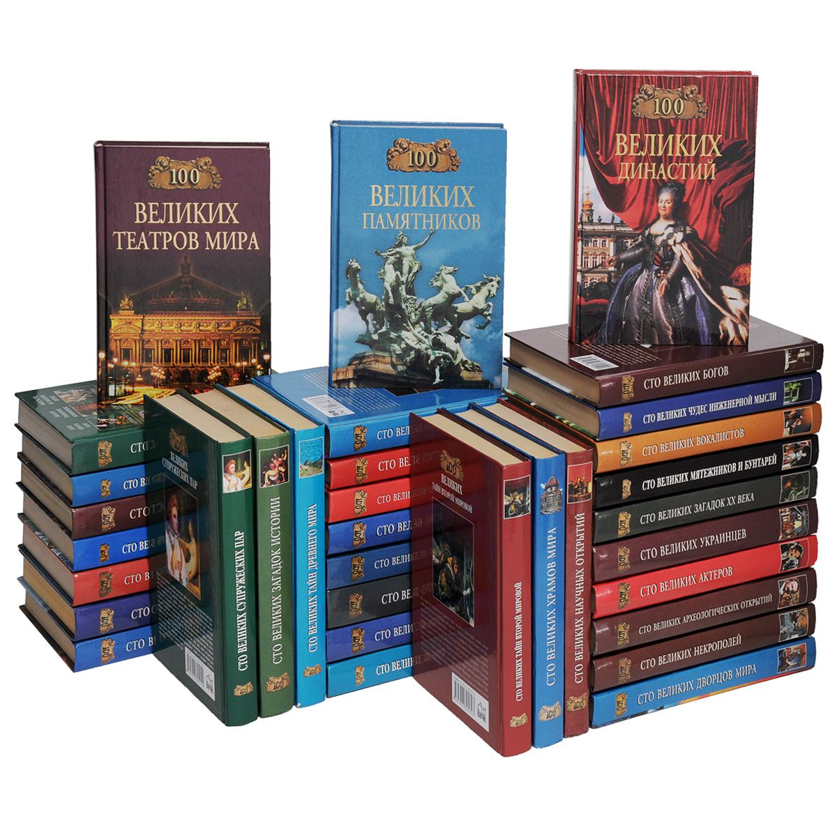
Подготовила зав. БЦПКИ
С.В. Бекаева

Ст. Романовская
2019 год
«Сто великих»
Самая известная серия книг издательства «Вече». С 1998 года выпущено уже более 350 наименований.
«100 великих» — грандиозная галерея истории в лицах, событиях, шедеврах культуры. Одна из самых любимых читателями серий удачно соединила в себе информационную насыщенность и доступную форму изложения. Книги серии «100 великих» уже давно стали незаменимым подспорьем для школьников и студентов. Но помимо полезной учебной информации «100 великих» — это еще и увлекательное чтение, захватывающее не менее чем остросюжетный детектив.

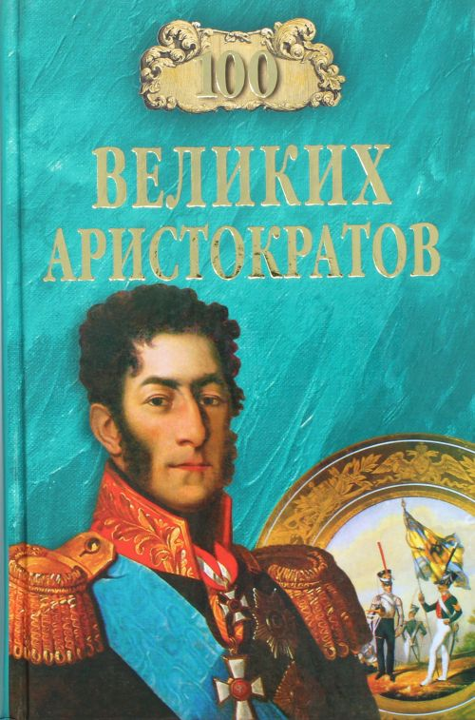
Лубченков Ю. Н. Сто великих аристократов / Ю. Н. Лубченков. — М.: Вече, 2003. — 544 с. — («Сто великих»).
Аристократы – представители родовой знати, имеющие высшие титулы и заслуги не одного поколения. В странах Европы, в России, в Азии и Америке они оставили свой яркий след в памяти человечества. Военачальники и дипломаты, фавориты и политические авантюристы, реформаторы и борцы за свободу, деятели науки и культуры, меценаты, они внесли свой вклад в историю. По их жизни порой судили о целых странах и эпохах.

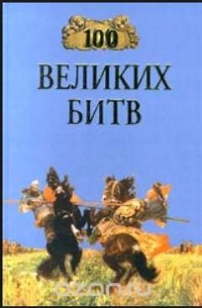
Сто великих битв / отв. ред. А. Аграшенков, Р. Тихомиров. — М.: Вече, 1998. — 640 с. – («Сто великих»).
Сражения и битвы мировой истории всегда вызывали интерес. В этой книге излагается ход самых известных битв, начиная с древнего мира до новейшей истории. Более обстоятельно описываются те из них, которые оказали большое влияние на ход и исход войны. Особое значение этой книги в том, что до последнего времени в нашей стране не существовало подобного издания.

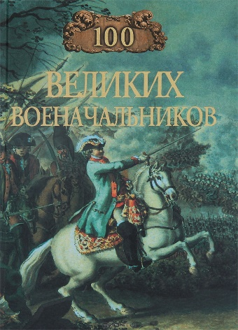
Шишов А. В. Сто великих военачальников / А. В. Шишов. — М.: Вече, 2004. — 608 с. — («Сто великих»).
Автор книги – профессиональный военный историк. За критерий оценки величия каждой полководческой личности он взял, прежде всего, одержанные победы и насколько эти победы определили исход тех или иных войн. Наполеон и Жуков, Цезарь и Суворов, Ганнибал и Тимур, Аврелиан и Вашингтон жили в совершенно разные эпохи и в разных условиях, но их личный вклад в военное искусство несомненен.
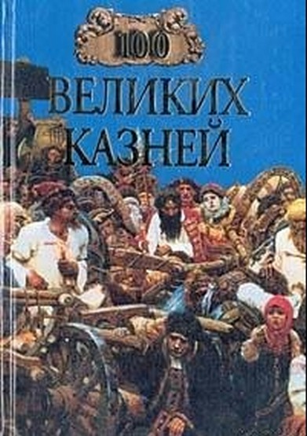
Сто великих казней / сост. Е. Авадяева, Л. Зданович. — М.: Вече, 2001. — 624 с. — («Сто великих»).
Казни, как особые явления в жизни общества, существовали с древнейших времен. Авторы-составители рассказывают лишь о наиболее известных казнях в истории человечества. Среди героев книги: Сократ, Иисус Христос, Мария Стюарт, Степан Разин, декабристы, Александр Ульянов, Мата Хари, Колчак, Ежов, Берия, Чаушеску …

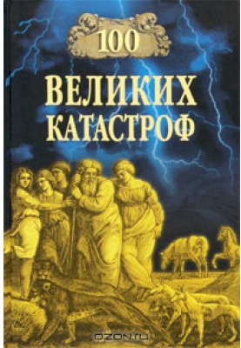
Ионина Н. А. Сто великих катастроф / Н. А. Ионина, М. Н. Кубеев. — М.: Вече, 2006. — 495 с. — («Сто великих»).
Серия посвящена катастрофам, которые сопровождают человечество на протяжении всей его многовековой истории. Они вызваны не только природными бедствиями, но трагедиями, виновниками которых выступают сами люди. Это и Всемирный потоп, исчезновение Атлантиды, тайна Тунгусского метеорита, гибель Великой Армады, катастрофа на Ходынском поле, крушение «Гинденбурга», Чернобыльская авария, взрыв «Челленджера».

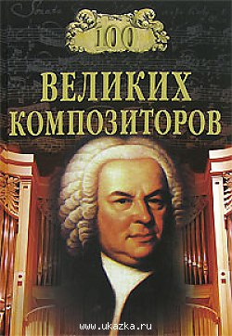
Сто великих композиторов / авт.-сост. Д. К. Самин. — М.: Вече, 1999. — 624 с. : ил. — («Сто великих»).
«Музыка – самое поэтическое, самое могучее, самое живое из всех видов искусств, - так писал Г. Берлиоз. И действительно, на всём протяжении истории человечества музыка играла большую роль в жизни людей. Начиная с древних времён, она является таким видом искусства, которое оказывает огромное эмоциональное воздействие на человека. О самых великих композиторах повествует эта серия.
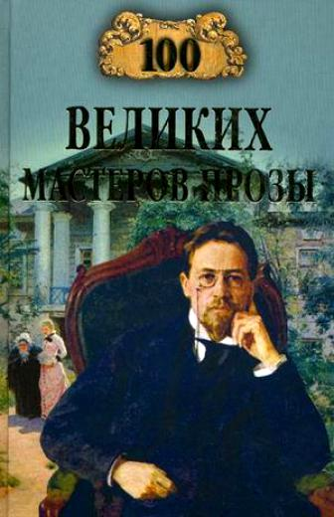
Грудкина Т. В. Сто великих мастеров прозы / Т. В. Грудкина. — М.: Вече, 2014. — 480 с. — («Сто великих»).
Основной массив имен знаменитых писателей дали XIX и XX столетия, причём треть прозаиков из этого числа – русские. Представленные в этой серии краткие жизнеописания европейских и русских прозаиков, характеристики их творчества воспроизводят историю человеческих мыслей и чувств, которые и сегодня сохраняют свою оригинальность и значимость.
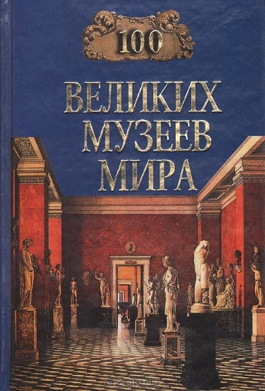
Сто великих музеев мира / авт.-сост. Н. А. Ионина. — М.: Вече, 1999. — 512 с. — («Сто великих»).
Вместе с этой книгой вы совершите путешествие в Афинский акрополь и Помпеи, Ватикан и Лувр, Дворец Дождей и Эскориал, Кунсткамеру и Петродворец, в Эрмитаж и Алмазный фонд России. Во время путешествия вы узнаете об истории зарождения музейного дела, о том, как частные коллекции страстных собирателей и меценатов превращались в великие музейные собрания. В серии собран материал о древних музеях и еще совсем молодых, всемирно известных и еще не ставших самыми знаменитыми.

